融文化之魂 筑语言之基
——新北区颜淑情优秀教师培育室第47次活动顺利举行
为大力弘扬教育家精神，加强新时代高素质专业化教师队伍建设，促进教师专业成长，提升英语与语文学科的教学研究水平，2026年4月18日下午，新北区颜淑情优秀教师培育室在常州市龙城初级中学举行了第47次活动。本次活动以“融文化之魂 筑语言之基”为主题，围绕传统文化跨学科教学实践展开深入研讨。
一、专题讲座：融文化之魂 筑语言之基
下午15:10，来自新北实验中学的黄慧萍老师作了题为《融文化之魂 筑语言之基——浅谈中国传统文化跨学科教学实践》的专题讲座。黄老师结合自身教学实践，深入阐述了如何在初中语文教学中融入中国传统文化，实现语言能力与文化认知的双重提升。
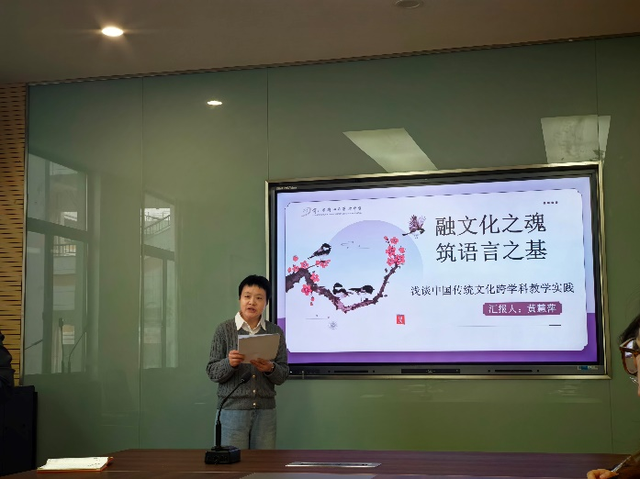
她指出，初中阶段是学生语言能力发展和文化认知形成的关键时期，历史、艺术、音乐等学科中积累的丰富传统文化知识，为跨学科教学提供了绝佳契机。通过目标契合、内容互补、方法互通等策略，可以实现知识、能力与素养的深度融合。
黄老师还分享了具体的教学实践策略，包括：
- 依托教材之本，嫁接单学科文化融合点；
- 设计主题式任务，开展多学科协同探究；
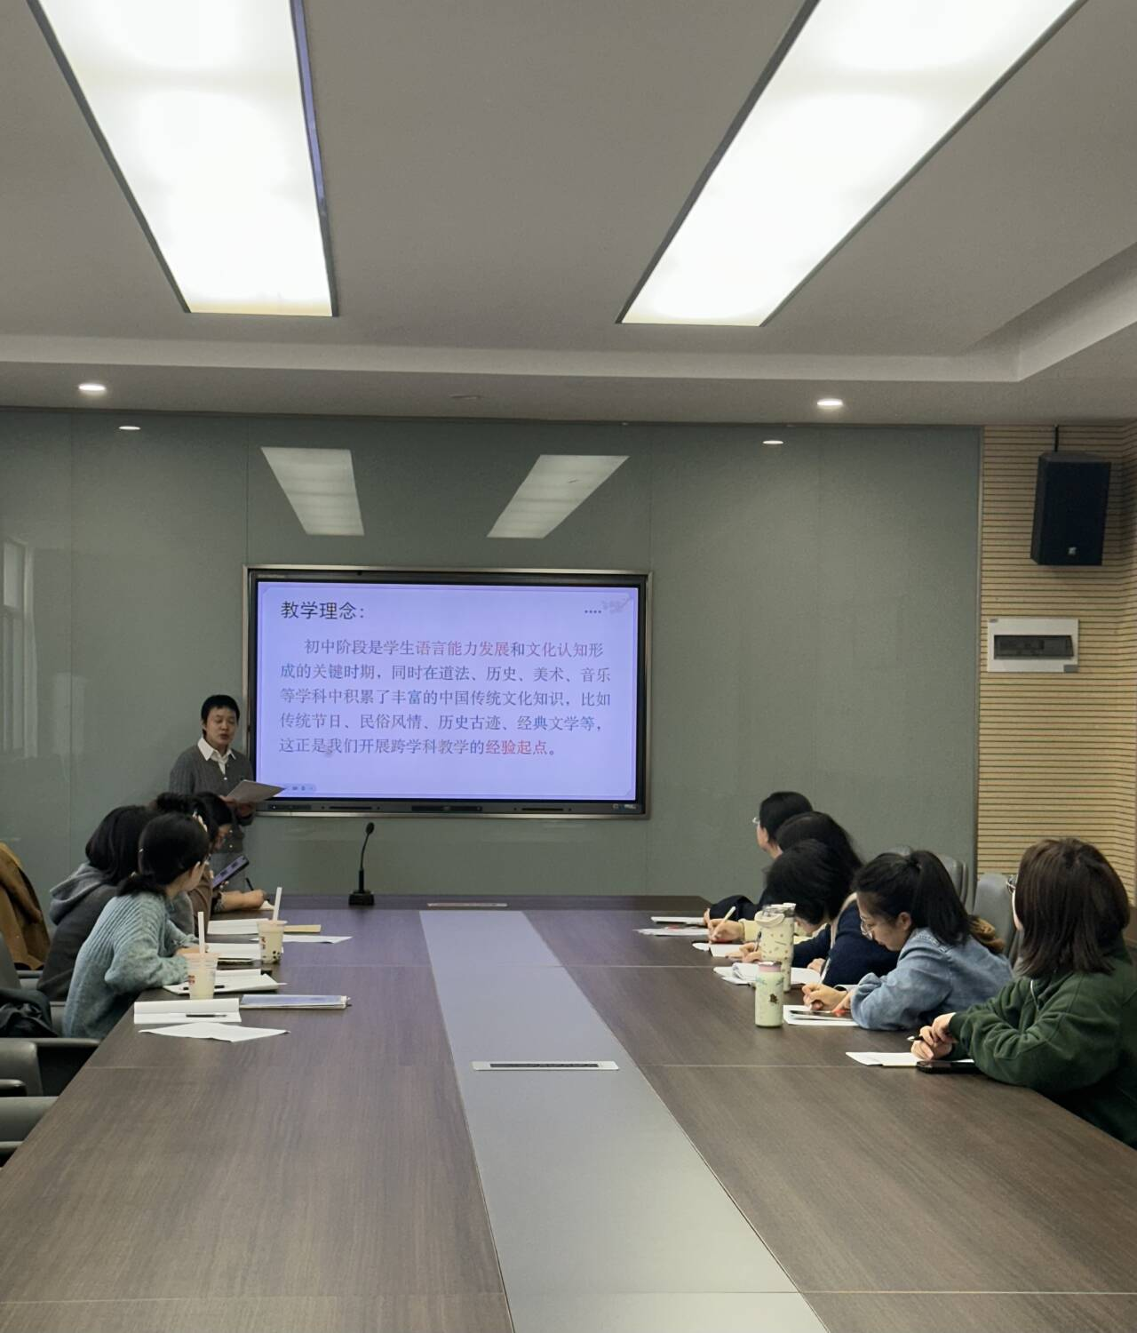
- 跨学科融合案例，如语文与数学、地理、思政等学科的结合。
她以“三峡·壶口瀑布”为例，展示了语文与地理学科的有机融合；又以“周石锁”“回东山”“东坡藤花旧馆”等常州本土文化元素为例，生动呈现了语文学习与地方文化的深度结合，特别是苏轼生平与常州文化的联系，激发了学生的文化认同与语言表达热情。

二、工作部署与总结交流
培育室领衔人颜淑情老师对本学期培育室工作进行了部署，并对本次活动进行了总结。她充分肯定了黄慧萍老师在传统文化跨学科教学方面的探索与实践，鼓励全体成员继续深化教学研究，推动语言教学与文化传承双向融合。
颜校长还指出，今后将进一步加强跨学科教研，提升教师的综合素养与教学创新能力。

三、活动成效与展望
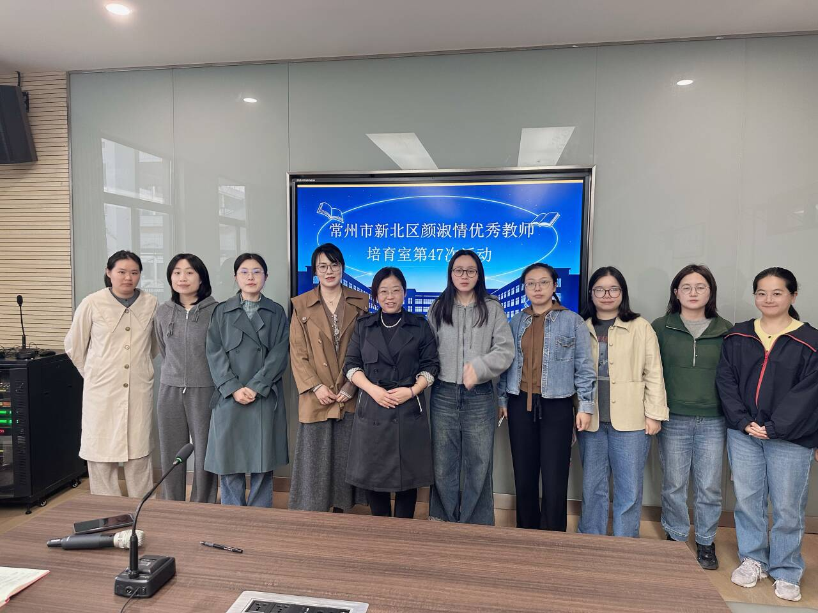
本次活动内容丰富、案例详实，既有理论高度，又有实践深度，为参会教师提供了宝贵的教学参考与启发。通过跨学科的视角，大家更加明确了如何在日常教学中融入中国传统文化，真正实现“融文化之魂，筑语言之基”的育人目标。

未来，新北区颜淑情优秀教师培育室将继续以教育家精神为引领，推动教师专业发展，助力新北区教育高质量发展。
撰稿：莫佳莉
初审：褚 捷
终审：颜淑情

